Biologie, sur les chemins des découvertes
Mission « La croissance des végétaux »
Niveau 1
Comment faire pousser une plante le mieux possible ?

Informations pour les enseignants

Place dans les programmes
Cette mission s’inscrit dans la partie du programme relative au domaine d’apprentissage « Explorer le monde ». Elle concerne le thème “Découvrir le monde vivant”

Extrait des programmes du cycle 1

L’enseignant conduit les enfants à observer les différentes manifestations de la vie animale et végétale.
Ils découvrent le cycle que constituent la naissance, la croissance, la reproduction, le vieillissement, la mort en assurant les soins nécessaires aux élevages et aux plantations dans la classe.
Chez les plus grands, il s’agit de comparer, classer ou ordonner ces réalités, les décrire grâce au langage, les catégoriser.

Attendus en fin d’école maternelle :

-Reconnaître les principales étapes du développement d'un animal ou d'un végétal, dans une situation d’observation du réel ou sur une image.
-Connaître les besoins essentiels de quelques animaux et végétaux.
-Commencer à adopter une attitude responsable en matière de respect des lieux et de protection du vivant.

Bien entendu de nombreux prolongements pourront être réalisés dans tous les autres domaines.
Objectifs de la Mission

La mission vise à donner aux élèves des premiers éléments de compréhension de la croissance des êtres vivants, et plus particulièrement les végétaux : Ils seront amenés à se questionner, expérimenter, observer, trier, classer, ordonner…

- Elle permet aux élèves de développer des habiletés motrices

- Elle permet d’appréhender le concept du vivant en observant la croissance d’une plante

- Elle mobilise des raisonnements :
- de type séquentiel (ou chronologique) : la suite chronologique des étapes de la croissance d’un végétal et la notion de cycle de vie
- de type conditionnel

- Elle est l’occasion de développer des compétences langagières orales, voir tableau ci-dessous (lexicales, syntaxiques) et écrites (premiers dessins, schémas, photos légendées, tableaux, productions de phrases et textes, en dictée à l’adulte ou en essais d’écriture autonome)
NOMS | VERBES | ADJECTIFS | SYNTAXE
Plante  Tige  Feuille  Graine  Fruit  Lumière / Obscurité  Croissance | Pousser  Grandir  Observer  Mesurer  Comparer | Les couleurs et leurs nuances (clair, foncé)  Les tailles et leurs nuances (grand, petit, minuscule)  Sec / humide | Décrire, raconter, justifier son choix ou expliquer en utilisant :  ensuite, parce que, je pense que,  si... alors..., pour que... il faut que

Remarque : les productions écrites envoyées au maitre du jeu seront produites non par l'enseignant seul, mais par les enfants en dictée à l'adulte.

Quelques éléments scientifiques :
La germination de la graine nécessite généralement uniquement de l'eau et de la chaleur. La première étape de la germination est la phase d'absorption de l'eau par la graine. La plupart des graines n'ont pas besoin de lumière pour germer mais il faut placer les plantules à la lumière dès que celles-ci sortent de terre. (Extrait site Lamap).
Précautions
- La séquence est facilement réalisable en classe avec un minimum de matériel.
- L’enseignant veillera à ce que le protocole expérimental mette en application le principe de séparation des variables : pour une expérience donnée, un seul paramètre change, les autres conditions de culture restent identiques (importance de la comparaison avec une expérience témoin).
Sources
Site Tête à modeler : https://www.teteamodeler.com/dossier/mere/bonhomme-cheveux-herbe.asp
Sites de jardinage :
- https://www.whperron.org/post/comment-lire-une-étiquette
- http://www.desjardins-inspirations.fr/lire-et-comprendre-les-etiquettes-des-plantes-dexterieur/
La séquence en classe
Objectif :
Connaître les conditions nécessaires à la croissance d’un végétal
Principe de la mission :
- Les élèves découvrent le début du conte « Jacques et le haricot magique ».
- L’amorce par le conte a pour but de faire émerger un questionnement du type « comment faire pour qu’une plante grandisse alors qu’elle n’est pas magique comme le haricot de Jacques ? »
- L’enseignant ayant au préalable, durant les vacances d’automne, fait germer des graines dans des petits pots (haricot / petit pois ou autre plant permettant d’observer des feuilles), les élèves seront amenés à appliquer un protocole expérimental pour observer les différences de croissance entre des échantillons en fonction des conditions environnementales dans lesquelles ces derniers seront placés. Suivant leur niveau, ils constateront des faits et concluront sur des conditions néfastes à la croissance (ex en TPS-PS : « la plante pousse mal dans l’obscurité ») ou dresseront une liste des conditions nécessaires à la croissance sans chercher à être exhaustif (ex en GS : « pour bien pousser, une plante a besoin d’eau, de lumière… »)
- Tenir un carnet de bord d’observations pour en tirer des conclusions.

Matériel
Matériel de la classe ou de récupération apporté par les élèves (liste non exhaustive)

En fonction du niveau de vos élèves, vous pouvez choisir de constituer plusieurs groupes d’expérimentation /observation ou au contraire d’en réaliser une seule pour la classe.

Matériel à prévoir par groupe :
- 4 à 6 petits pots de formes et de tailles identiques (yaourts, pots en verre, en terre…), en fonction du nombre de variables à expérimenter.
- Terreau
- Graines de haricot (ou à défaut de petits pois)
- 4 à 6 tuteurs identiques pour comparer les tailles des plants (pics en bois, bâtonnets, pailles…)

Conseils :
Au moins 2 semaines avant le début de l’expérimentation en classe (vacances d’automne), l’enseignant devra semer au moins le double de graines nécessaires à l’expérimentation pour s’assurer un maximum de germinations. Au moment de l’expérimentation en classe, ne conserver qu’un plant par pot.

Déroulement possible Démarche possible pour ce défi
A chaque étape de la mission, pensez à conserver des traces des actions, réflexions, expérimentations … sous forme de photographies, dessins, schémas…

Etape 1 : présentation de la mission
Situation déclenchante : lecture aux élèves du début du conte « Jacques et le haricot magique »
En fonction du niveau de votre classe, vous pourrez vous appuyer sur :
- une version originale du conte (album présent dans votre bibliothèque d’école, ou film d’animation trouvé sur internet, ou lecture du tapuscrit fourni dans le document élève…)
- une version simplifiée (lecture en syntaxe adaptée du tapuscrit donné dans le document élève ou Oralbum…)
Proposer plusieurs écoutes si besoin. Raconter l’histoire jusqu’au jet de la graine par la fenêtre, puis la découverte par Jacques de grandes feuilles devant sa fenêtre le lendemain matin.

Etape 2 :

Remarque : pour la présentation de cette mission, vous pouvez vous appuyez sur le document élève téléchargeable ou sur la petite vidéo du « professeur Scientix » réalisée avec l’application powtoon.

représentations initiales /questionnement
Questionner les élèves sur la présence des grandes feuilles que Jacques découvre devant sa fenêtre: « à votre avis, qu’est-ce que c’est ? »
Oral collectif / dessins personnels des élèves annotés par l’adulte…
Etablir un lien entre le jet des graines par la mère de Jacques et l’apparition du haricot (cf. conte).
Annoncer « Moi aussi j’ai semé des graines pendant les vacances (préciser de quelle plante il s’agit). Elles ne sont pas magiques. A votre avis qu’est-ce qu’il faudrait pour que mes plantes poussent très haut ? »

formulation d’hypothèses par l’enseignant à partir des représentations des enfants / expérimentation
Principe de séparation des variables :
Chaque fois que l’on met en place une expérience, on ne doit intervenir que sur une seule variable à la fois.

Variables incontournables à tester / Expériences à réaliser :
- Avec ou sans EAU
- Avec ou sans LUMIERE
- s’autoriser à tester d’autres variables qui seraient proposées par les élèves, si vous le souhaitez

Décrire le protocole expérimental aux élèves en indiquant la fréquence d’arrosage (avec les élèves en GS).
Sinon indiquer aux élèves les conditions retenues (surtout pour les plus jeunes) et organiser des services d’arrosage.

Expérience 1
Variable à tester : la luminosité (mêmes conditions d’arrosage et de température)
Pot “témoin”  - à la lumière naturelle du jour | Pot “test”  - A l’obscurité
Expérience 2
Variable à tester : l’arrosage (mêmes conditions de luminosité et de température)
Pot “témoin”  - Arroser modérément tous les jours | Pot “test”  - Jamais arrosé
Expérience 3 (facultatif)
Variable à tester : (mêmes conditions de luminosité, d’arrosage et de température)
Pot “témoin” | Pot “test”

Etape 3 :

Observation
Tenir un carnet de bord d’observation au moins 2 fois par semaine :
Exemple :
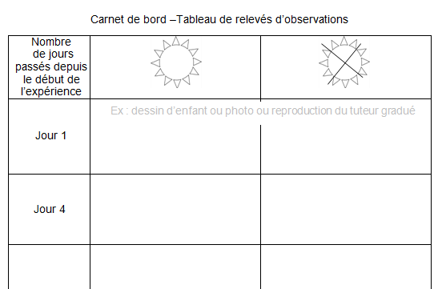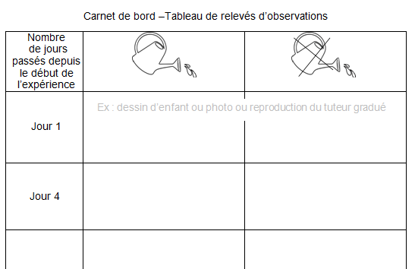

Selon la plante choisie, les élèves pourront observer des aspects quantitatifs (longueur de la tige, nombre de feuilles) ou des aspects qualitatifs (couleur, aspect général de la plante, aspect des feuilles, …)
- Témoin de croissance de la tige (ex : tuteur gradué avec des couleurs différentes par zone mesurant 1 cm au fur et à mesure des observations en indiquant le nombre de jours passés depuis le début de l’expérimentation)
- Nombre de feuilles
- Couleur
- … Autre

Ateliers d’observation (libres ou guidés par l’enseignant)
En complément de l’expérimentation, la mise en place d’ateliers dédiés dans des espaces spécifiques (provisoires ou durables) peut aider les élèves à travailler et développer leurs capacités à observer le vivant de manière scientifique.

Exemple de situations décrochées avec manipulations diverses :
- s’entrainer à mesurer des objets de la classe
- s’entrainer à comparer des longueurs dans des situations variées
- réaliser des dessins d’observations de plantes diverses, de feuilles collectées dans la cour d’école,
- prendre des empreintes de végétaux…

Etape 4 : Conclusion
A partir des observations (Comparaison des tuteurs « croissance » / nombre de feuilles présentes à la fin de l’expérimentation / aspect des feuilles…), conclure sur les conditions favorisant la croissance des végétaux et comment cette croissance se manifeste.

Etape 5 :

Réinvestissement en vue d’une réalisation créative
En vue d’une future réalisation d’un “bonhomme aux cheveux d’herbe” (cf. lien) avec un autre végétal que le haricot (lentilles, gazon, …), rédiger une fiche d’entretien de cet objet avec des recommandations permettant une bonne croissance des “cheveux” du bonhomme, à la manière des étiquettes de jardinerie.
Mettre en évidence les besoins de la plante (par exemple en utilisant des pictogrammes, en rédigeant un petit texte en dictée à l’adulte, etc…)
(copier - coller ce lien dans votre navigateur :
https://www.whperron.org/post/comment-lire-une-étiquette)

Des idées de présentations : là ou ici
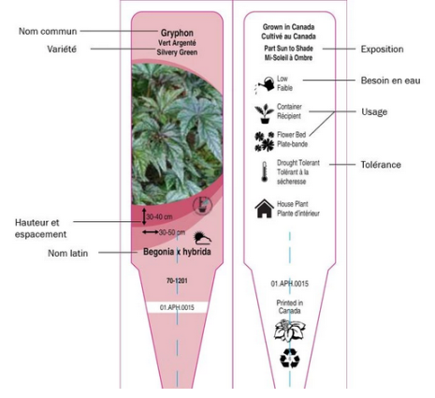
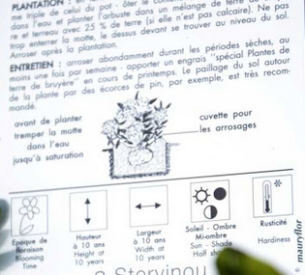

Valorisation artistique (facultatif)
- Réaliser le « bonhomme aux cheveux d’herbe »
- Décorer le bonhomme pour lui donner l’aspect d’un personnage du conte “Jacques et le haricot magique”.

Voici ce que le Professeur Scientix vous demande :
- Les traces des étapes expérimentales, sous forme de comptes-rendus imagés des investigations et expériences, dessins, textes, ou photos qui mettent en évidence les questionnements, les hypothèses, et les conclusions des élèves.
- Un extrait du carnet de bord d’observation (ex : photo du tableau d’une variable)
- La fiche d’entretien d’un bonhomme gazon
- facultatif : la photo d’un bonhomme gazon de la classe (si les “cheveux” n’ont pas encore poussé, voire pas encore germé - ce qui est le plus probable- photographier tout de même l’objet)

ANNEXES

Bandes mesures à imprimer et coller sur le tuteur témoin

Bandes mesures à imprimer et coller si besoin sur le “tableau de bord /relevé d’observations”

Carnet de bord –Tableau de relevés d’observations
Nombre
de jours passés depuis le début de l’expérience
Jour 1 | Ex : dessin d’enfant ou photo ou reproduction du tuteur gradué
Jour 4
Carnet de bord –Tableau de relevés d’observations
Nombre
de jours passés depuis le début de l’expérience
Jour 1 | Ex : dessin d’enfant ou photo ou reproduction du tuteur gradué
Jour 4
Carnet de bord –Tableau de relevés d’observations
Nombre
de jours passés depuis le début de l’expérience
Jour 1 | Ex : dessin d’enfant ou photo ou reproduction du tuteur gradué
Jour 4
Carnet de bord –Tableau de relevés d’observations
Nombre
de jours passés depuis le début de l’expérience
Jour 1 | Ex : dessin d’enfant ou photo ou reproduction du tuteur gradué
Jour 4

